首先，在文件包中找到
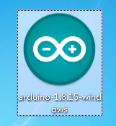
这个软件
双击打开安装
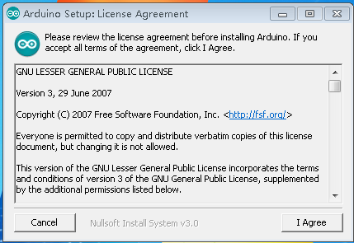
选择I Agree
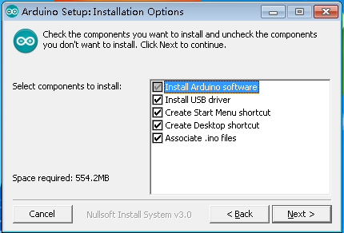
选择Next
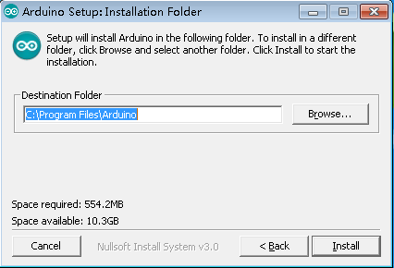
选择Install
等待安装完成

打开Arduino IDE菜单 > 文件 >首选项，在 附加开发板管理器网址 输入框中，填入以下网址：https://www.arduino.cn/package_esp8266com_index.json
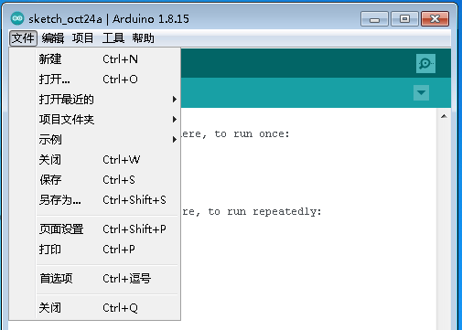
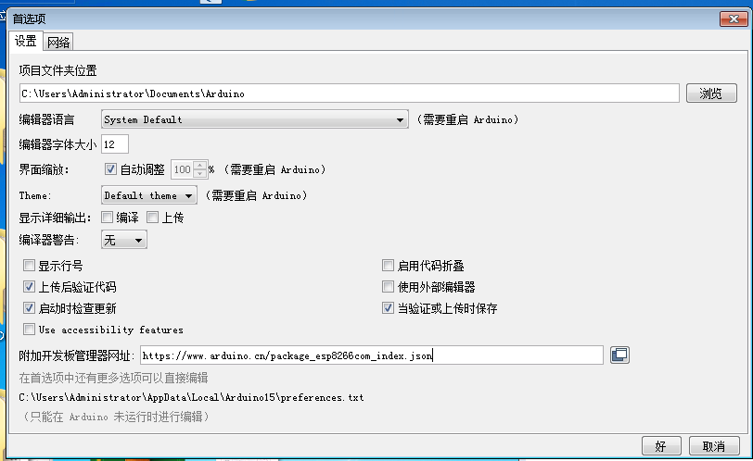

在文件包中找到
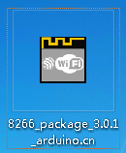
打开等待其安装完成

找到
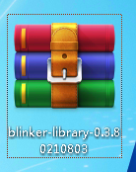
通过Arduino IDE 菜单>项目>加载库>添加.ZIP库 导入到库
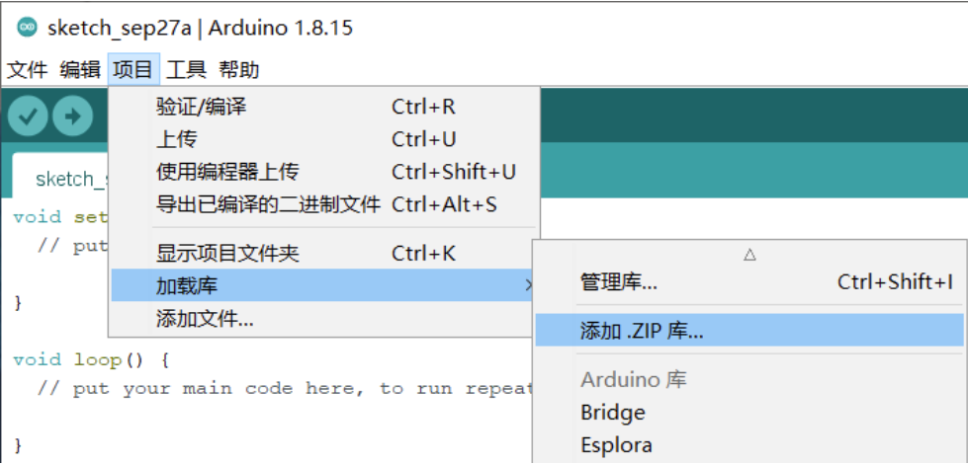

打开程序文件
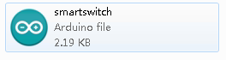

通过工具>开发板>ESP8266 Boards>ESP8266 Module 如图所示
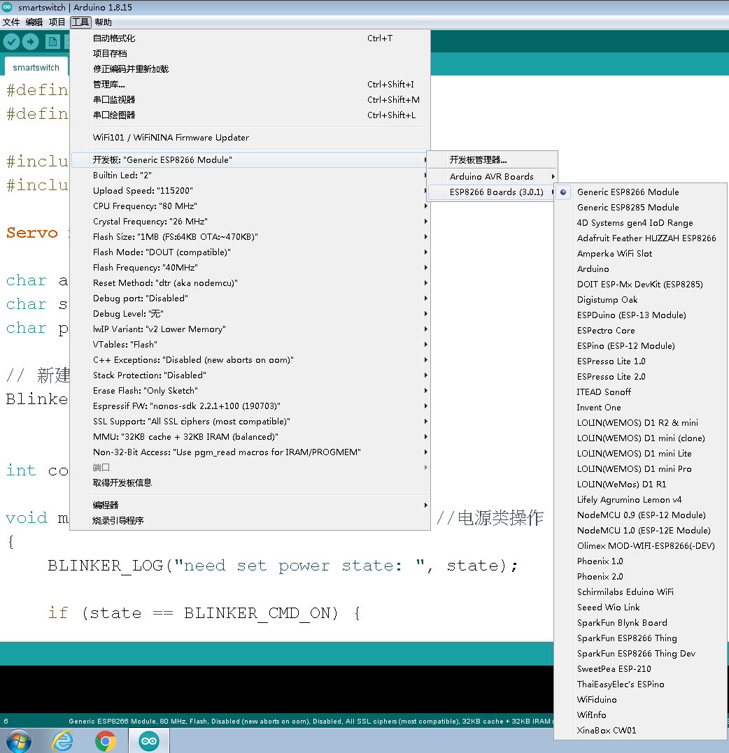

修改完相关内容后
点击左上角的钩编译
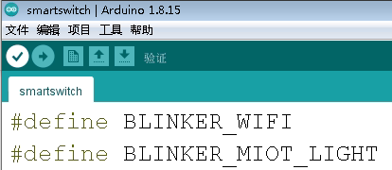

若显示这样则代表编译完成
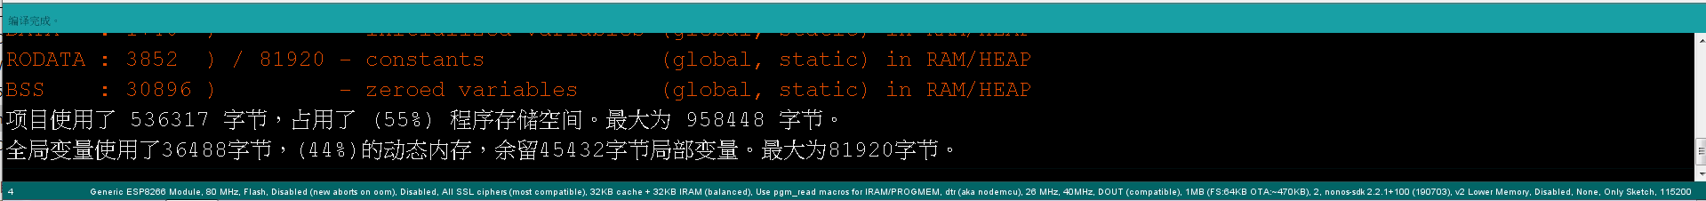

可以用数据线插上单片机，修改端口为COM1外的另一个端口
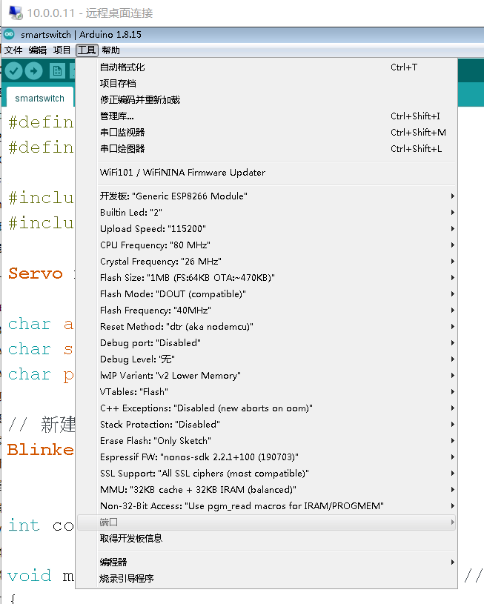
最后点击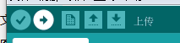上传按钮等待程序上传完成即可。

点灯APP页面配置：
{¨config¨{¨headerColor¨¨transparent¨¨headerStyle¨¨dark¨¨background¨{¨img¨¨assets/img/headerbg.jpg¨¨isFull¨«}}¨dashboard¨|{¨type¨¨btn¨¨ico¨¨fad fa-lightbulb-on¨¨mode¨Ê¨t0¨¨开灯¨¨t1¨¨文本2¨¨bg¨Ì¨cols¨Í¨rows¨Í¨key¨¨test¨´x´Ë´y´Ì¨speech¨|÷¨cus¨¨on¨¨lstyle¨Ë¨clr¨¨#076EEF¨}{ßAßBßC¨fad fa-lightbulb¨ßEÉßF¨关灯¨ßHßIßJÌßKÍßLÍßMßN´x´Ë´y´ÑßO|÷ßRËßSßT}{ßA¨deb¨ßEÉßJÉßKÑßLÌßM¨debug¨´x´É´y´¤D}÷¨actions¨|¦¨cmd¨¦¨switch¨‡¨text¨‡ßQ¨打开?name¨¨off¨¨关闭?name¨—÷¨triggers¨|{¨source¨ßa¨source_zh¨¨开关状态¨¨state¨|ßQßd÷¨state_zh¨|¨打开¨¨关闭¨÷}÷}

